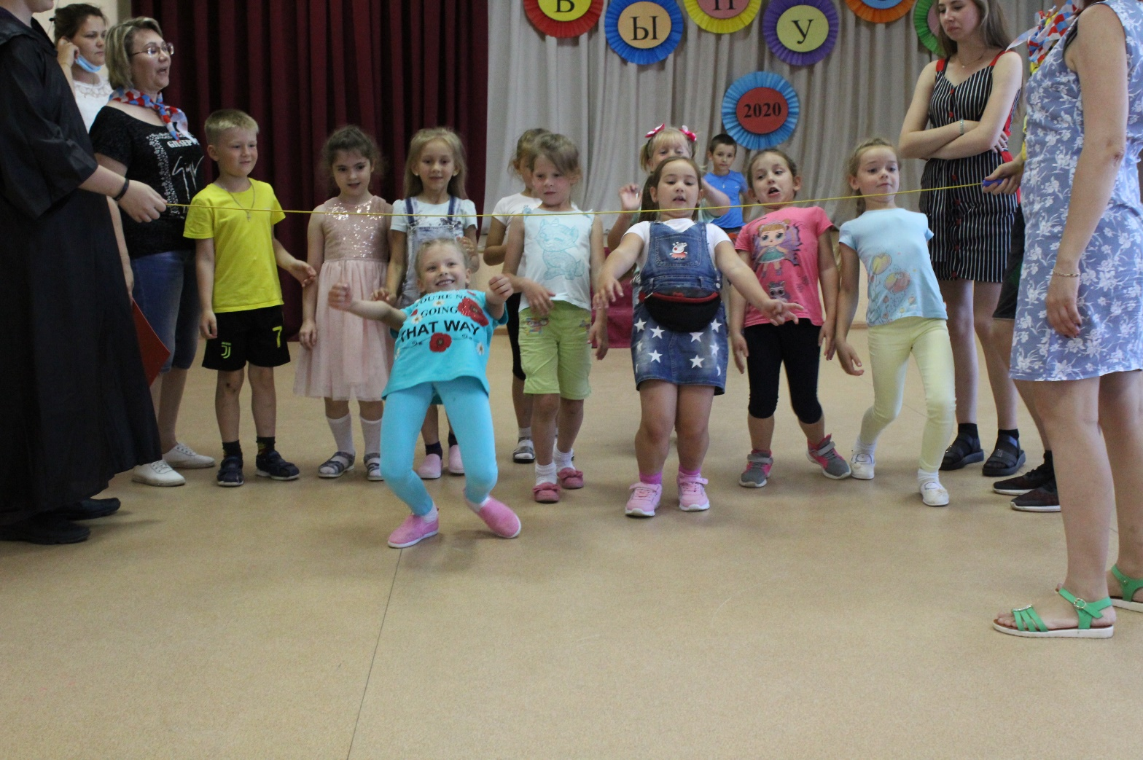

3 день пребывания детей в летнем лагере «Акварелька» начался с беседы

«Что значит правильно питаться?» и инструктажа «Тайны лесного клеща».

Для детей были организованны, конкурсное мероприятие

«Все работы хороши- выбирай на вкус» и спортивная игра «Вмести, мы сила».

Заключением дня стало открытие лагеря «Мир чудес и волшебства»

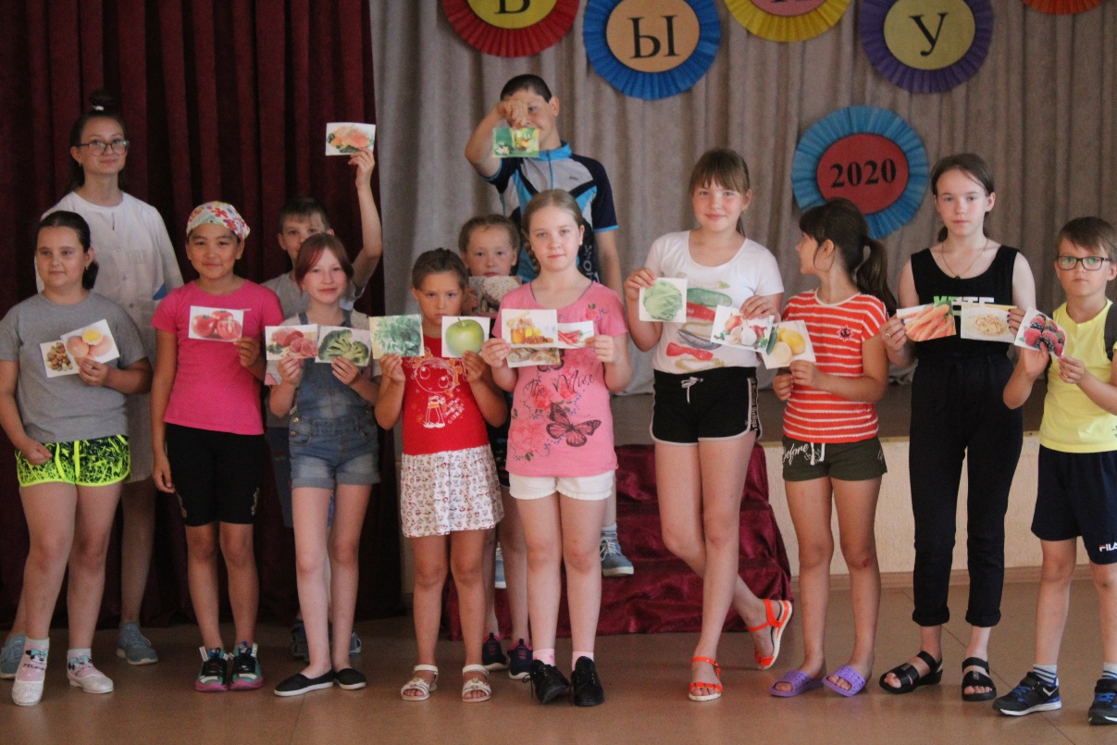 08.07.2020